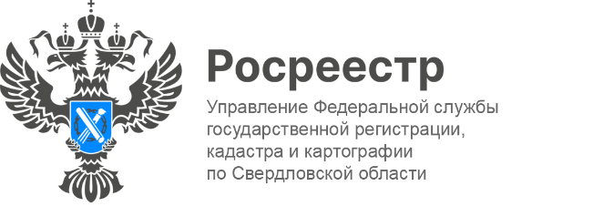

ПРЕСС-РЕЛИЗ
Свердловский Росреестр проинформировал о работе «Единого окна» при проведении кадастровой оценки
Постановлением Правительства Свердловской области от 5 февраля 2026 года №78-ПП принято решение о переходе к установлению кадастровой стоимости объектов недвижимости в размере их рыночной стоимости путём подачи обращения в Государственное бюджетное учреждение Свердловской области «Центр государственной кадастровой оценки».
Одновременно свою деятельность прекращает Комиссия по рассмотрению споров о результатах определения кадастровой стоимости при Министерстве по управлению государственным имуществом Свердловской области.
Таким образом, ГБУ Свердловской области «Центр государственной кадастровой оценки» становится единым оператором при проведении государственной кадастровой оценки, обратившись в которое заинтересованное лицо может:
- получить разъяснения, связанные с определением кадастровой стоимости;
- обратиться с заявлением об исправлении ошибок, допущенных при определении кадастровой стоимости;
- подать декларацию и уточнить характеристики объекта недвижимости;
- установить кадастровую стоимость объекта недвижимости в размере рыночной стоимости, используя отчет об определении рыночной стоимости, подготовленный на текущую дату, а не на дату проведения государственной кадастровой оценки.
Заявление об установлении кадастровой стоимости объекта недвижимости в размере его рыночной стоимости можно подать напрямую в Центр государственной кадастровой оценки и через филиалы МФЦ.
Телефон горячей линии учреждения: 8 (343) 382-00-72.
«Большая часть заявлений, которая сейчас направляется в комиссию или суд будет рассмотрена бюджетным учреждением. Ошибки, выявленные при рассмотрении обращения по предоставлению разъяснений, связанных с определением кадастровой стоимости, подлежат исправлению по решению бюджетного учреждения. Новый порядок установления кадастровой стоимости в размере рыночной стоимости позволит снизить расходы физических и юридических лиц на установление справедливой кадастровой стоимости», – сказала заместитель руководителя Управления Росреестра по Свердловской области Лариса Шатунова.
Кроме того, напоминаем, что в 2026 году на территории Свердловской области проводится очередная кадастровая оценка земельных участков. Результаты проведённой кадастровой оценки будут применяться для налогообложения и иных целей с 2027 до 2030 года.

Контакты для СМИ
Пресс-служба Управления Росреестра по Свердловской области
+7 343 375 40 81
press66_rosreestr@mail.ru
www.rosreestr.gov.ru
620062, г. Екатеринбург, ул. Генеральская, 6 а.

